Мощный двухканальный термостабилизатор

В статье описан терморегулятор, рассчитаный на работу с нагревателями повышенной мощности для применения в промышленности.
Предлагаемый термостабилизатор (ТС) разрабатывался как регулирующее устройство для обогревательных плит вулканизационного пресса, и это обусловило ряд специфических требований к его конструкции. Во-первых, не предъявлялось высоких требований к поддержанию стабильной температуры на обогревательных плитах, т. к. технологический процесс допускает отклонение этого параметра от заданных значений в пределах ±3 °C. Во-вторых, из-за значительной потребляемой мощности (до 8 кВт) и большего протекающего в его цепях тока (до 20 А) особое внимание было уделено вопросам выбора коммутирующих элементов. Применяемые в стандартных прессах регулирующие устройства релейного типа характеризуются низкой долговечностью вследствие быстрого выхода из строя подвижных контактных групп, поэтому наше внимание привлек хорошо зарекомендовавший себя бесконтактный ТС на основе симистора [1], схема которого положена в основу предлагаемой конструкции. Однако рекомендуемые в этом ТС датчики на основе терморезисторов типа ММТ-4 или КМТ для рассматриваемых целей не подходят, т. к. вулканизация большинства резинотехнических изделий протекает при повышенных температурах (140... 160 °C). Поэтому в нашей конструкции использовался металлический (платиновый) термодатчик ТСП с номинальным сопротивлением 50 Ом, что потребовало корректировки исходной схемы (рис. 1).
Учитывая положительный ТКС и низкое значение сопротивления этого датчика конструкция термочувствительного моста была изменена — датчик был установлен в верхнее плечо, а в нижнем плече использовался проволочный резистор ПЭВ-15 с номинальным сопротивлением 100 Ом (R4), что позволило уменьшить влияние его саморазогрева на температурный баланс. С этой же целью в правой части моста использовались резисторы на мощность 2 Вт.
Для того, чтобы верхнее положение движка переменного резистора R6 соответствовало минимальной температуре, а нижнее — максимальной, были определены сопротивления терморезистора при температуре 100 °C (R’) и 160 °C (R"). Далее был найден минимальный K_{MIN} = R’/R₄ и максимальный К_{MAX} = R”/R₄ коэффициенты передачи делителя и определены значения сопротивлений резисторов R5 и R7 при заданном значении сопротивления переменного резистора R6 (47 Ом).
R7 = R6(K_{MIN}+1)/(K_{MAX}-K_{MIN});
R5 = R7-K_{MAX}-R6.
Использование сравнительно низкоомных резисторов в левой части термочувствительного моста привело к резкому возрастанию потребляемого тока. В этой связи пришлось отказаться от маломощного источника питания на основе гасящего конденсатора [2] и использовать обычный стабилизированный блок питания на микросхеме DA1.
В подобных ТС нужную температуру выставляют чаще по специальной шкале, которую получают в процессе градуировки переменного резистора R6. Это достаточно длительный и трудоемкий процесс, поэтому было решено отказаться от традиционного метода и качестве контрольного прибора использовать высокочувствительный микроамперметр РА1, который вместе с переменным резистором R12 (рис. 2) подключается к мосту в точках с и d. За счет достаточно высокого внутреннего сопротивления микроамперметра и сопротивления добавочного резистора эта цепь практически не влияет на сопротивление низкоомного резистора R6. В тоже время каждому промежуточному положению движка указанного резистора соответствуют вполне определенные показания прибора РА1. В частности при верхнем положении движка, соответствующему минимальной температуре, эти показания всегда будут иметь нулевые значения, а в нижнем положении стрелка будет отклоняться на всю шкалу.
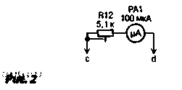
Поскольку ТС должен управлять двумя нагревателями, была изменена схема подключения элементов DD1.3 и DD1.4. В предлагаемом варианте в отличие от [1] импульсы положительной полярности с цепочки C4R9 подаются одновременно на выводы 8 и 12, а сигнал с выхода ОУ DA2 также одновременно поступает на выводы 9 и 13 этих элементов. За счет этого при разбалансе термочувствительного моста будут открываться оба симистора — VS1 и VS2 и, соответственно, подключать свои нагрузки к сети. Принцип действия управляющей части ТС достаточно подробно описан в [1].
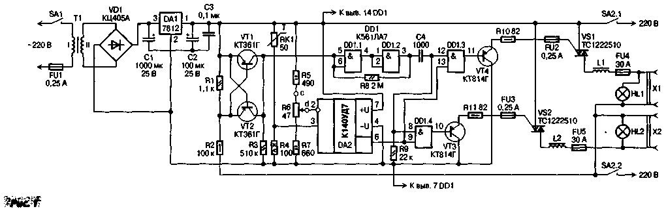
Индикаторами включения нагрузок являются маломощные лампочки накаливания — HL1 и HL2. Для защиты симисторов от случайных замыканий и ошибок при монтаже в их управляющую цепь включены предохранители FU2 и FU3. Внешняя нагрузка подключена через плавкие предохранители FU4 и FU5. С целью снижения помех используются дроссели L1 и L2.
Все элементы ТС, кроме трансформатора Т1, симисторов VS1 и VS2, дросселей L1 и L2, предохранителей FU4 и FU5 и выходных гнезд XI и Х2, смонтированы на печатной плате размерами 100x60 мм из фольгированного с одной стороны стеклотекстолита. За основу которой взята плата из [1]. На плате следует убрать разводку под прежний источник питания и выполнить новую в соответствии с рис. 1. Также следует предусмотреть место под теплоотвод для микросхемы DA1 площадью не менее 10 см². На плате следует изменить соединение выводов элементов DD1.3 и DD1.4, а также разместить дополнительный транзистор VT4, резисторы R10, R11 и предохранители FU2 и FU3.
В качестве Т1 можно использовать трансформатор, имеющий вторичную обмотку с выходным напряжением 12... 14 В. Диодный мост VD1 можно заменить любым, обеспечивающим необходимый ток нагрузки (до 100 мА), а стабилизатор — на КР142ЕН8Б или аналогичный. Конденсаторы С1 и С2 — К50-6, остальные — КМ-5. Постоянные резисторы — МЛТ. Переменный резистор R6 — ППЗ-11, подстроечный R12 — многооборотный СП5-3В. Микросхему К561ЛА7 можно заменить на К176ЛА7 или КР1561ЛА7, a DA2 — на КР140УД7, К140УД6, КР140УД6. Транзисторы VT1 и VT2 — любые кремниевые маломощные структуры p-n-p, транзисторы VT3 и VT4 — средней или большой мощности такой же структуры с допустимым коллекторным током 150 мА.
Для установки нужной температуры использован микроамперметр М24 чувствительностью 100 мкА класса точности 1,0 с сопротивлением головки 705 Ом. Можно применить другие с длиной шкалы не менее 80 мм.
Выключатель SA1 — МТ1 или любой другой. Выключатель SA2 должен быть рассчитан на коммутацию тока не менее 40 А. Как показала практика, для этих целей весьма эффективно применять мощные промышленные реле на 220 В с кнопочным управлением, контакты которых могут быть объединены в отдельные группы и коммутировать требуемый ток.
Дроссели L1 и L2 содержат 90 витков и наматываются в три слоя проводом ПЭВ-2 диаметром 2 мм на оправке диаметром 10 и длиной 65 мм, после этого витки фиксируют эпоксидным клеем. На монтажной плате дроссели следует располагать как можно дальше от управляющих цепей. Если помехи со стороны регулятора не будут оказывать влияния на окружающую аппаратуру, дроссели можно исключить. Симисторы VS1 и VS2 закреплены на индивидуальных радиаторах площадью не менее 500 см². Для уменьшения габаритов ТС и отвода излишков тепла рекомендуется использовать для обдува радиаторов вентиляторы на 12 В, применяемые в блоках питания компьютеров.
Конструктивное исполнение ТС может быть любым с учетом вкусов и возможностей изготовителя. На переднюю панель следует вынести регулирующий резистор R6, прибор РА1, выключатели SA1, SA2, индикаторы HL1 и HL2. Также следует уделить особое внимание охлаждению теплоотводов, силовым цепям и электробезопасности, поскольку элементы блока управления, симисторы и дроссели находятся под напряжением сети.
Термостабилизатор, собранный из заведомо исправных деталей, работает сразу. Необходимо лишь при заданных номиналах резисторов RK1, R4 и R6 по приведенным выше выражениям определить номиналы сопротивлений резисторов R5, R7 и подобрать их с точностью ±1 %. При включенном в сеть ТС следует перевести движок резистора R6 в нижнее по схеме положение и при помощи подстроечного резистора R12 выставить стрелку прибора РА1 на последнее деление шкалы. В этом случае шкала прибора будет охватывать весь диапазон температур — 100... 160 °С. Как показал эксперимент, в указанном интервале сопротивление терморезистора изменяется по линейному закону, и поэтому шкала прибора получается линейной, что весьма удобно при эксплуатации. Для уменьшения влияния наводок провода, соединяющие терморезистор с платой, следует поместить в экран.
При необходимости температурный диапазон может быть смещен в область как более низких, так и более высоких температур до 250 °С за счет подбора элементов моста.
Длительный опыт эксплуатации этого прибора в отмеченных выше условиях показал его высокую эффективность. Однако в процессе эксплуатации были выявлены и некоторые особенности. В частности, было установлено, что при включении ТС в сеть и разогреве вулканизационных плит вначале температура превышает установленное значение на 8...10 °C, что обусловлено тепловой инерцией вулканизационных плит и саморазогревом элементов термочувствительного моста. Однако в течение последующих 10...15 мин температура снижается до требуемого значения и ТС входит в рабочий режим. Это обстоятельство необходимо учитывать при налаживании и регулировке прибора.
На рис. 3 показана панель управления термостабилизатора.
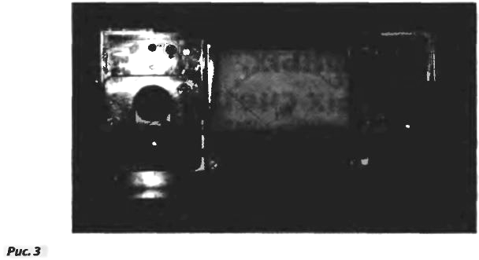

ЛИТЕРАТУРА:
1. С. Бирюков. Симисторный термостабилизатор. — Радио, 1998, № 4, с. 50-51.
С. Бирюков. Симисторные регуляторы мощности. — Радио, 1996, № 1, с. 44—46.
Виктор Сербин,
г. Ставрополь

Схемотехника №9/2006, стр. 42-43.

